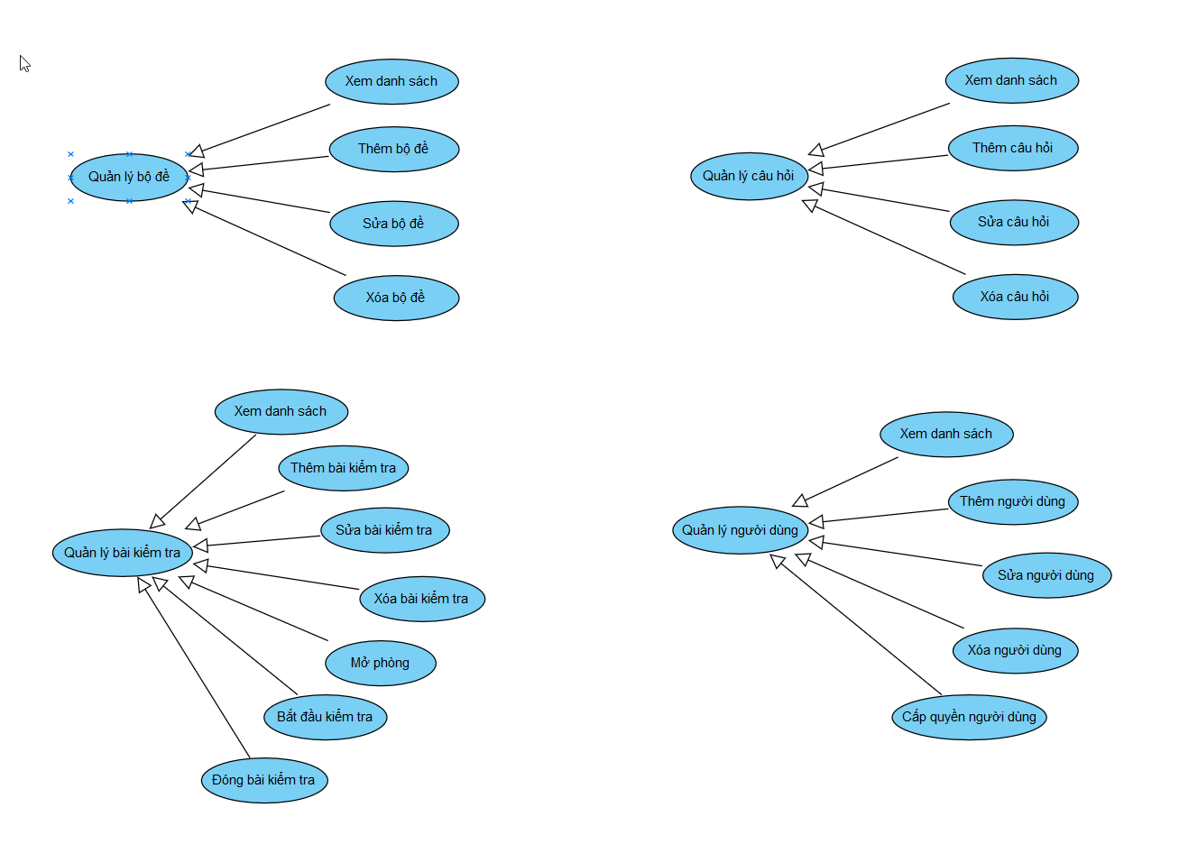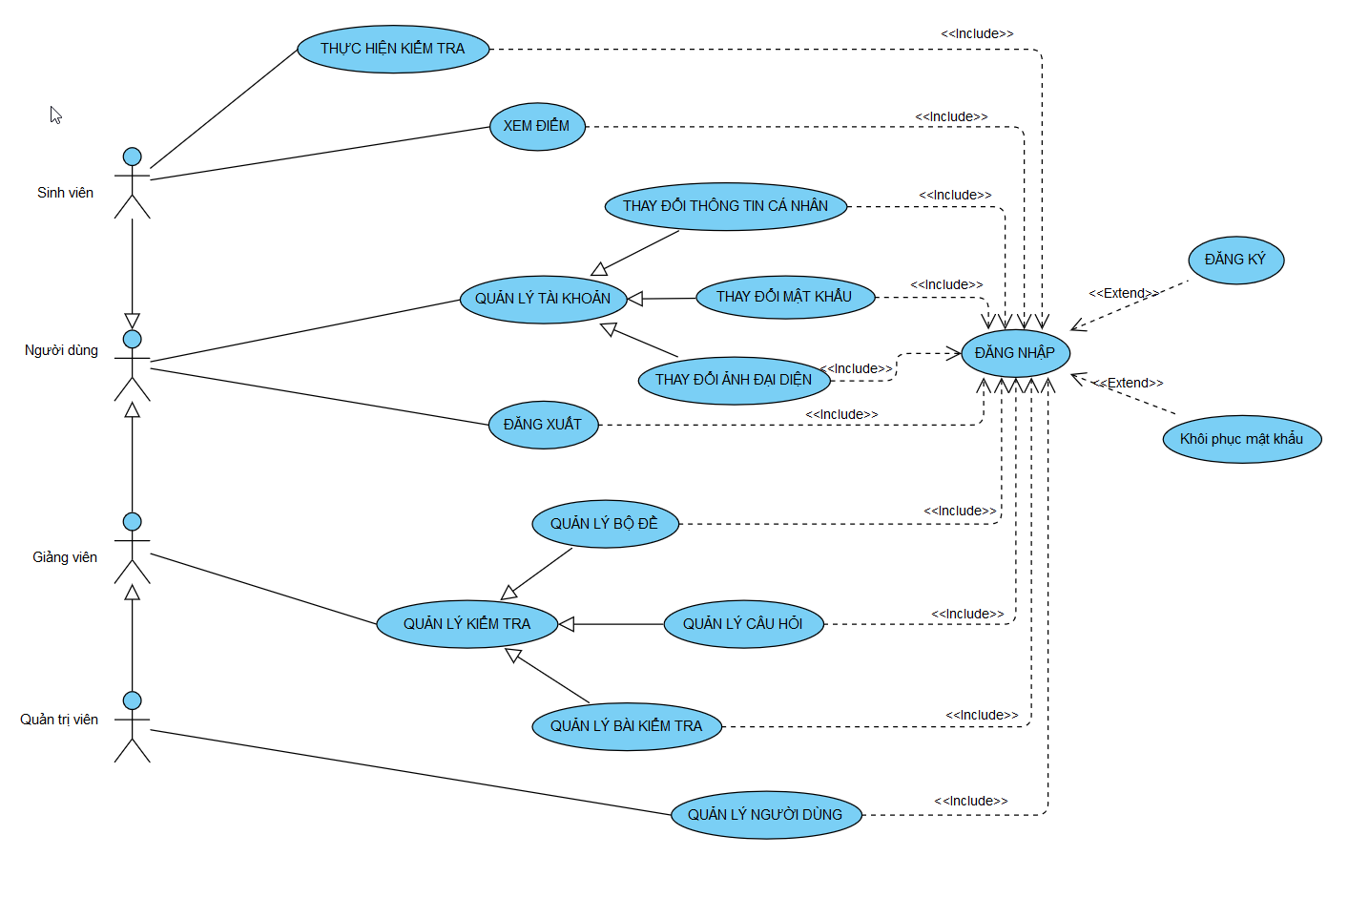

ĐẶC TẢ USE-CASE

**1. Use-Case: Đăng Nhập**

- Mô tả: Cho phép người dùng đăng nhập để sử dụng các chức năng trong hệ thống.

- Tiền điều kiện: Phải có tài khoản

- Hậu điều kiện: Chuyển về trang trước đó

- Luồng sự kiện:

1. Người dùng chọn chức năng đăng nhập

2. Hệ thống hiện thị khung đăng nhập

3. Người dùng nhập tên tài khoản và mật khẩu, sau đó bấm Đăng Nhập

4. Hệ thống báo đăng nhập thành công, sai thì chuyển tới A1

5. Kết thúc Use-Case

- Luồng sự kiện phụ:

A1. Hệ thống báo sai mật khẩu và quay trở lại bước 2 luồng sự kiện chính

**2. Use-Case: Đăng Ký**

- Mô tả: Cho phép người dùng đăng ký tài khoản để đăng nhập và sử dụng hệ thống.

- Tiền điều kiện: Người dùng chưa đăng nhập (do không có tài khoản)

- Hậu điều kiện: Chuyển tới trang đăng nhập

- Luồng sự kiện:

1. Người dùng chọn chức năng đăng ký

2. Hệ thống hiện thị khung đăng ký

3. Người dùng nhập thông tin đầy đủ theo yêu cầu, sau đó bấm Đăng Ký

4. Hệ thống báo đăng ký thành công, thông tin không hợp lệ thì chuyển tới A1

5. Kết thúc Use-Case

- Luồng sự kiện phụ:

A1. Hệ thống báo thông tin nhập chưa hợp lệ, và quay về bước 2 luồng sự kiện chính.

**3. Use-Case: Đăng Xuất**

- Mô tả: Cho phép người dùng đăng xuất sau khi sử dụng hệ thống.

- Tiền điều kiện: Người dùng đang trở trạng thái đã đăng nhập

- Hậu điều kiện: Chuyển về trang chủ

- Luồng sự kiện:

1. Người dùng chọn chức năng đăng xuất

2. Hệ thống xoá thông tin đăng nhập khỏi session và cookie

3. Hệ thống chuyển trạng thái của người dùng đó sang chưa đăng nhập

4. Kết thúc Use-Case

**4. Use-Case: Thực hiện kiểm tra**

- Mô tả: Cho phép tài khoản sinh viên thực hiện bài kiểm tra và xem kết quả.

- Tiền điều kiện: Phải đăng nhập với loại tài khoản sinh viên

- Hậu điều kiện: Hiển thị kết quả

- Luồng sự kiện:

1. Ở trang chủ, hệ thống hiện khung tìm bài kiểm tra.

2. Sinh viên nhập mã PIN bài kiểm tra được giảng viên cung cấp và bấm tìm

2. Hệ thống tìm bài kiểm tra dựa trên mã pin đó, nếu không tìm thấy, chuyển tới A1

3. Chuyển sinh viên tới phòng chờ, hệ thống hiển thị danh sách sinh viên cùng phòng

4. Giảng viên bấm mở bài, hệ thống sẽ hiện bài làm lên gồm các câu hỏi và đáp án

5. Sinh viên bắt đầu làm bài, hệ thống đếm giờ

5. Khi hết giờ, đóng bài và kết thúc Use-Case

- Luồng sự kiện phụ:

A1. Hệ thống báo không tìm thấy bài kiểm tra, quay về bước 1 luồng sự kiện chính.

**5. Use-Case: Xem Điểm**

- Mô tả: Cho phép sinh viên xem điểm các bài kiểm tra trước đó

- Tiền điều kiện: Phải đăng nhập với loại tài khoản sinh viên

- Hậu điều kiện:

- Luồng sự kiện:

1. Ở trang chủ, sinh viên chọn Tài khoản rồi chọn Xem Điểm

2. Hệ thống lấy ra kết quả 5 bài kiểm tra gần đây nhất

2. Hiện điểm số và thông tin những bài kiểm tra đó lên

3. Kết thúc Use-Case

**6. Use-Case: Thay đổi thông tin cá nhân**

- Mô tả: Cho phép người dùng thay đổi thông tin cá nhân như tên, email,...

- Tiền điều kiện: Phải đăng nhập

- Hậu điều kiện: Quay về trang chủ

- Luồng sự kiện:

1. Người dùng bấm vào 'Tài Khoản' rồi chọn 'Thay đổi thông tin cá nhân'

2. Hệ thống chuyển tới trang thay đổi thông tin cá nhân

3. Hệ thống hiển thị form thông tin với thông tin hiện tại

4. Người dùng thay đổi thông tin theo ý muốn và bấm cập nhật

5. Hệ thống kiểm tra sự hợp lệ của thông tin, nếu không hợp lệ chuyển tới A1

6. Lưu thông tin mới

7. Kết thúc Use-Case

- Luồng sự kiện phụ:

A1. Hệ thống báo thông tin nhập không hợp lệ và chuyển về bước 3 sự kiện chính

**7. Use-Case: Quản lý bộ đề**

- Mô tả: Cho phép giảng viên, quản trị viên quản lý bộ đề

- Tiền điều kiện: Phải đăng nhập với loại tài khoản giảng viên hoặc quản trị viên

- Hậu điều kiện:

- Luồng sự kiện:

1. GV/QTV Bấm vào 'Trang quản lý' và chọn 'Quản lý bộ đề'

2. Hệ thống hiển thị danh sách bộ đề hiện tại

3. GV/QTV chọn thao tác thêm, sửa hoặc xoá bộ đề

4. Hệ thống chuyển tới trang thêm, sửa hoặc xoá tương ứng

5. QV/QTV thêm, sửa hoặc xoá và sau đó bấm lưu.

6. Hệ thống kiểm tra sự hợp lệ trước khi thực hiện, nếu không hợp thì chuyển tới A1

7. Kết thúc Use-Case

- Luồng sự kiện phụ:

A1. Hệ thống báo thông tin nhập không hợp lệ và chuyển về bước 4 sự kiện chính

SƠ ĐỒ LỚP

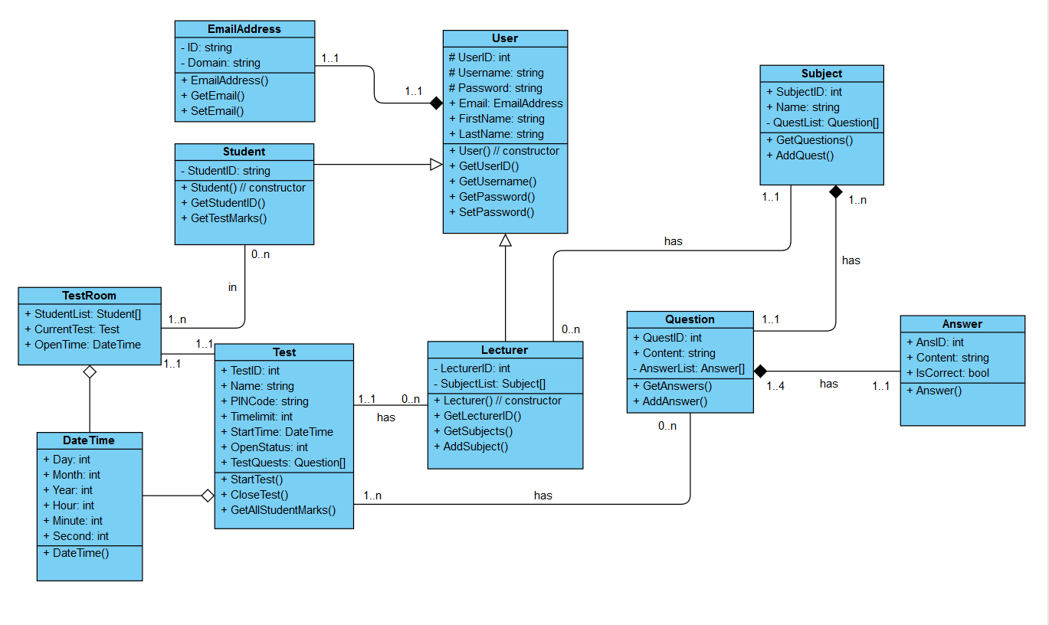

_____________

SƠ ĐỒ HOẠT ĐỘNG

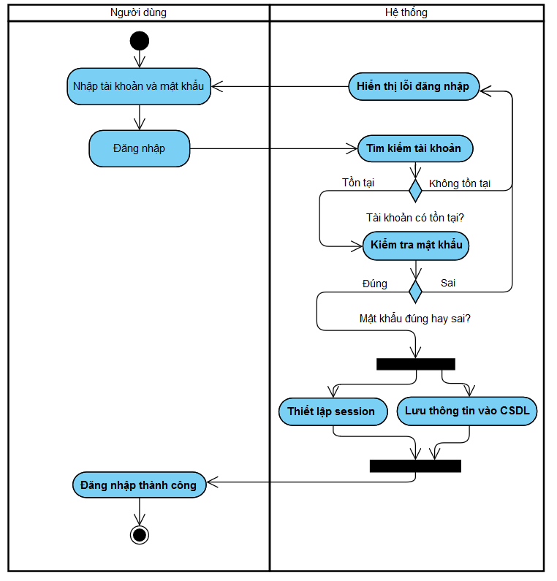**Tính năng:** Đăng nhập

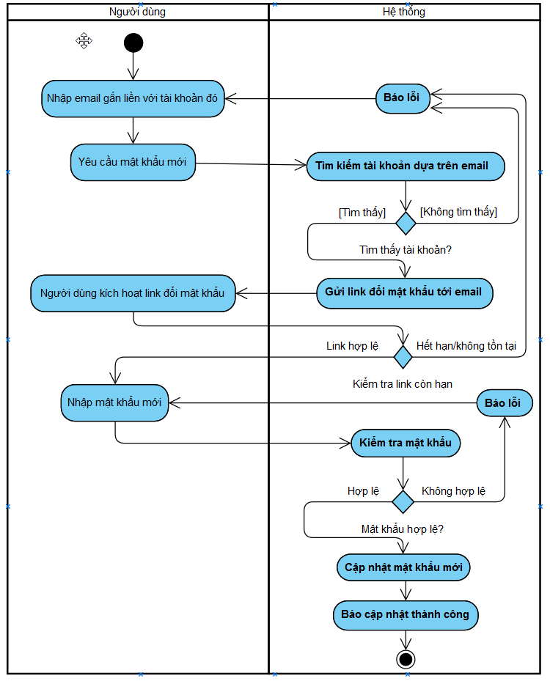**Tính năng:** Khôi phục mật khẩu

**Tính năng:** Thực hiện bài kiểm tra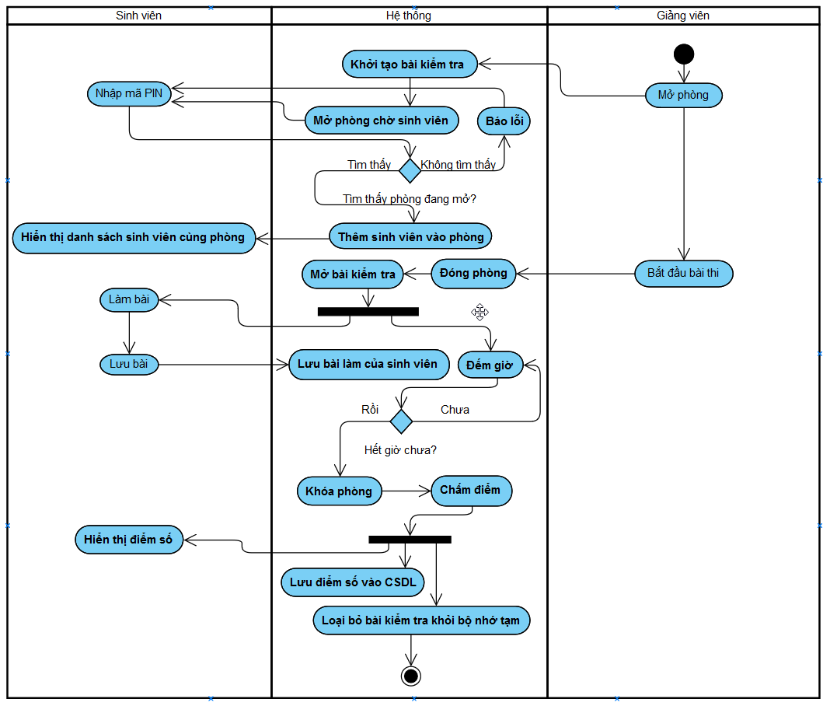

**Tính năng:** Thêm bộ đề (thuộc Quản Lý Bộ Đề)

